
МИНОБРНАУКИ РОССИИ
Федеральное государственное бюджетное образовательное учреждение
высшего образования
«МИРЭА – Российский технологический университет»
РТУ МИРЭА

Отчет по выполнению практической работы №5
Тема:
СИСТЕМЫ КОНФИГУРАЦИОННОГО УПРАВЛЕНИЯ
Дисциплина: «Технология разработки программных приложений»

Выполнил студент: | Враженко Д.О.
Группа: | ИКБО-50-23
Вариант: | 6

Москва – 2025
ОГЛАВЛЕНИЕ
ЦЕЛЬ РАБОТЫ 3
ХОД РАБОТЫ 4
ВЫВОД 7

ЦЕЛЬ РАБОТЫ
Цель работы: получить навыки настройки вычислительной инфраструктуры при помощи системы конфигурационного управления Ansible.
Задание:
Написать роль для запуска сервера nginx, написать playbook для применения роли, провести тестовый запуск playbook’a, в случае успешного прохождения теста, применить playbook к серверам.
Необходимо добавить переменную, содержащую ФИО, номер группы и номер варианта. Данная переменная должна выводиться в шаблонный файл nginx.
Установка пакета выполняется при помощи модуля APT, используемого для установки nginx в базовой роли.
Добавьте в playbook task по установке пакета согласно варианту 6:
mysql-client.

ХОД РАБОТЫ
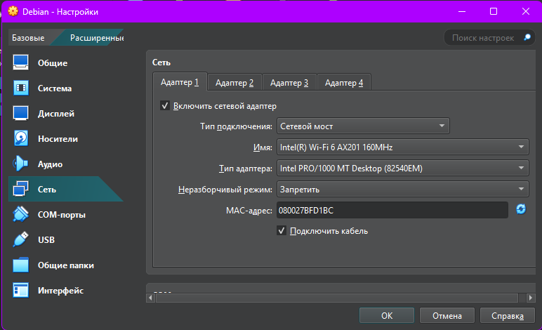Рисунок 1 - Изменение параметров первой виртуальной машины
Рисунок 2 - Изменение файла interfaces
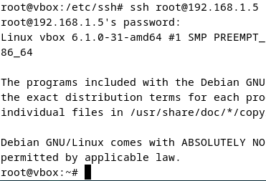Рисунок 3 - Подключение к управляемой машине
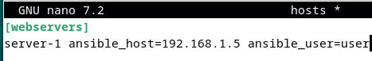
Рисунок 4 - Настройки Inventory
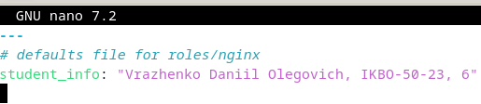Рисунок 5 - Структура роли
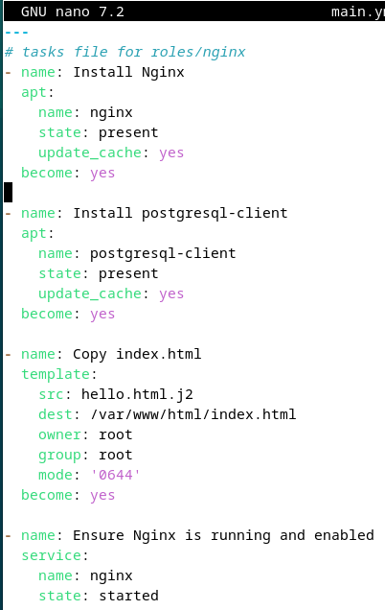Рисунок 6 - Настройка задач
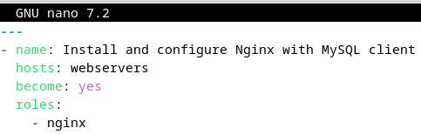
Рисунок 7 - Содержимое playbook
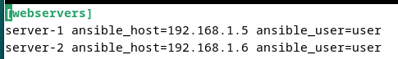Рисунок 8 - Содержимое hosts
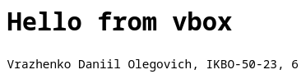Рисунок 9 - Работа сервиса

ВЫВОД
В ходе выполнения практической работы была изучена система конфигурационного управления Ansible. В процессе работы были получены практические навыки настройки вычислительной инфраструктуры с использованием Ansible.
Таким образом, работа позволила закрепить теоретические знания о системах конфигурационного управления и приобрести практический опыт автоматизации настройки инфраструктуры с помощью Ansible.

